**СОР №1 «Одежда и обувь»**

Предмет: **СБО**

Класс: 5-а

**Цель:**

5.2.1.1 знать виды одежды, головных уборов и обуви, их назначение по сезонам;

5.2.1.2 уметь различать и дифференцировать одежду и обувь по назначению;

5.2.2.1 уметь ухаживать за одеждой и обувью

5.2.2.2 выполнять мелкий ремонт одежды (пришивать пуговицы)

**Критерии:**

- знает виды одежды, головных уборов и обуви, их назначение по сезонам;

-умеет различать и дифференцировать одежду и обувь по назначению;

- умеет ухаживать за одеждой и обувью

- выполняет мелкий ремонт одежды (пришивать пуговицы)

**Время проведения**: 45 минут.

**Задания:**

**Задание № 1. Соедини стрелками одежду и головные уборы по сезону.**

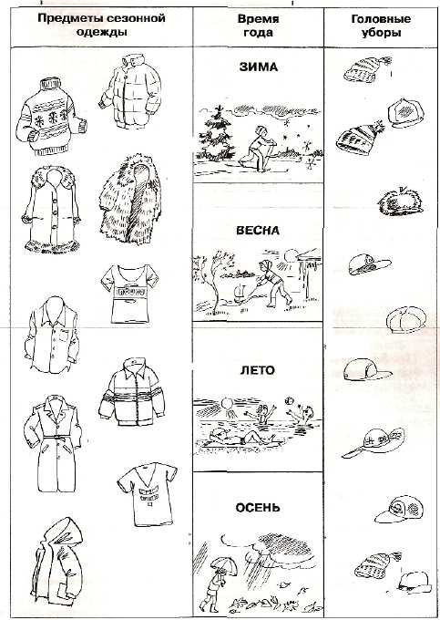

**Задание №2. Соедини одежду, обувь, головные уборы по назначению.**

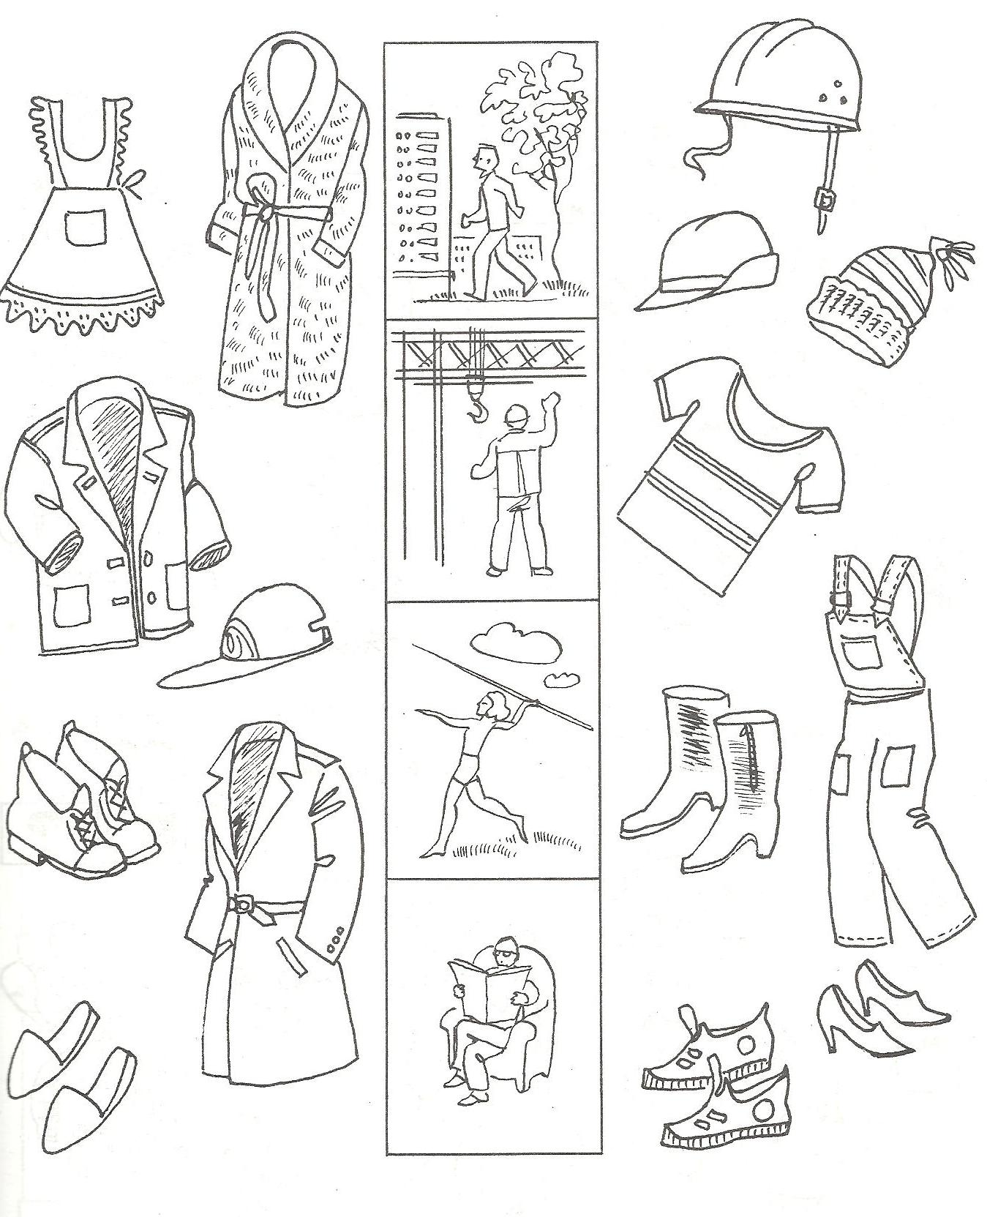

**Задание №3** **Соедини стрелками обувь по сезону. Расскажи**

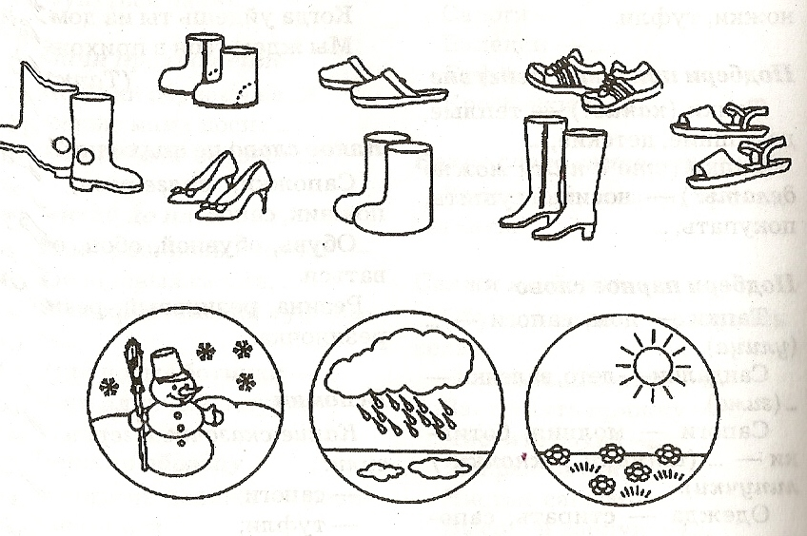

**Выполни задания.**

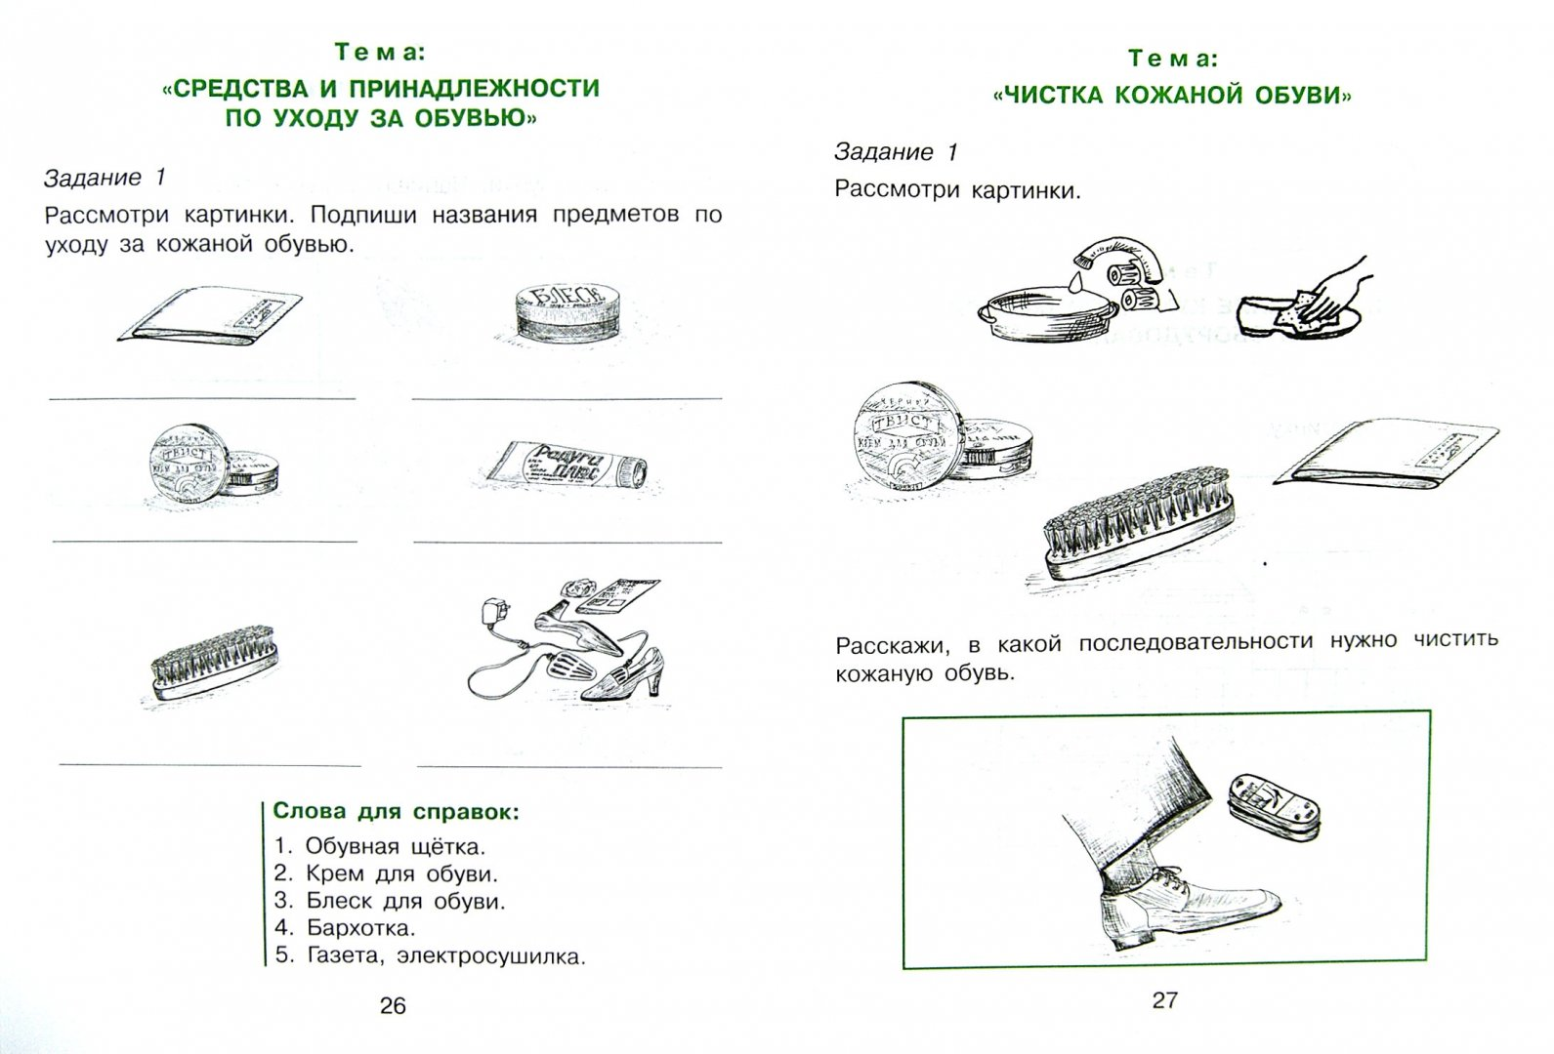

**Задание №4. *Практическое. Пришей пуговицу .**

|  |  |
| --- | --- |
| **Дескриптор** | **Баллы** |
| знает виды одежды, головных уборов и обуви, их назначение по сезонам; |  |
| умеет различать и дифференцировать одежду и обувь по назначению; |  |
| умеет ухаживать за одеждой и обувью |  |
| - выполняет мелкий ремонт одежды (пришивать пуговицы) |  |

**СОЧ №1**

Предмет: **СБО**

Класс: 5-а

**Цель:**

5.2.1.1 знать виды одежды, головных уборов и обуви, их назначение по сезонам;

5.2.1.2 уметь различать и дифференцировать одежду и обувь по назначению;

5.4.1.1знать виды жилых помещений: общежитие, квартиры, индивидуальные дома

5.4.1.4 знать особенности устройства юрты

**Критерии:**

- знает виды одежды, головных уборов и обуви, их назначение по сезонам;

-умеет различать и дифференцировать одежду и обувь по назначению;

-знает виды жилых помещений: общежитие, квартиры, индивидуальные дома

- знает особенности устройства юрты

**Время проведения**: 45 минут.

**Задания:**

**Задание № 1. Соедини стрелками одежду и головные уборы по сезону.**



**Задание №2. Соедини одежду, обувь, головные уборы по назначению.**



**Задание №3. Выберите и напишите.**

Временное жилье-

Постоянное жилье-

*Слова для справок: квартира, общежитие, индивидуальный дом, интернат, гостиница, частный дом.*

**Задание №4. *Расскажи особенности устройства юрты.Раскрась.**

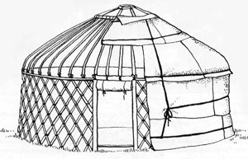

|  |  |
| --- | --- |
| **Дескриптор** | **Баллы** |
| знает виды одежды, головных уборов и обуви, их назначение по сезонам; | 2 |
| умеет различать и дифференцировать одежду и обувь по назначению; | 2 |
| знает виды жилых помещений: общежитие, квартиры, индивидуальные дома | 3 |
| знает особенности устройства юрты | 3 |

**СОР №2 «Состав семьи. Семейные отношения»**

Предмет: **СБО**

Класс: 5-а

**Цель:**

5.6.1.1. называть членов своей семьи (фамилия, имя, отчество, возраст, место работы и учебы

5.6.2.1 уметь вежливо относиться к старшим членам семьи;

**Критерии:**

-называет членов своей семьи (фамилия, имя, отчество, возраст, место работы и учебы

- вежливо относиться к старшим членам семьи;

**Время проведения**: 45 минут.

**Задания:**

**Задание № 1.Выбери правильный ответ.**

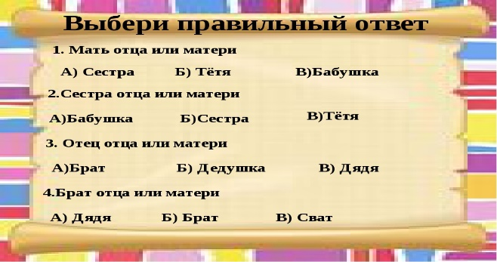

**Задание №2. «Семейные отношения». Исключи лишнее. Объясни почему исключил данные прилагательные.**

***Заботливые, доброжелательные, злые, ласковые, любящие, агрессивные, искренние.***

**Задание №3**

**Выбери и обведи кружком картинки, на которых дети заботятся о близких.**

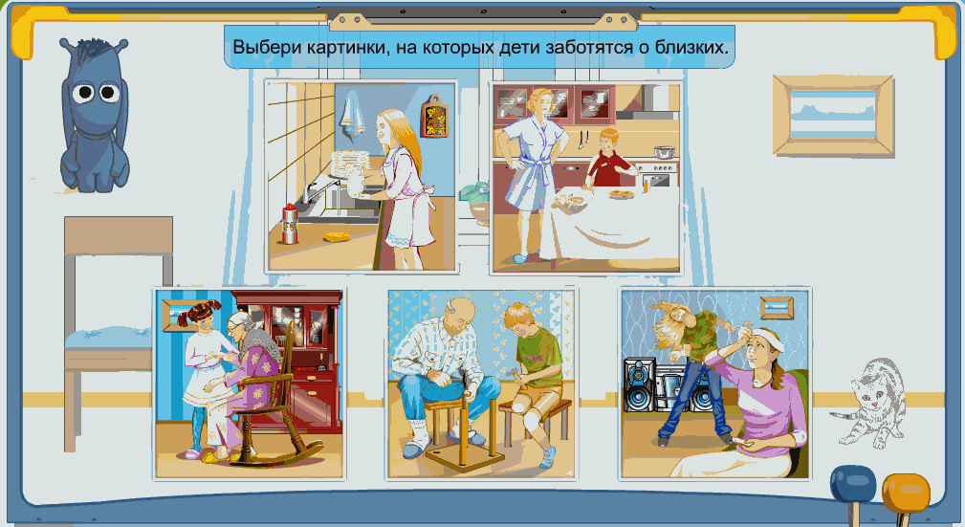

**Задание №4.\***

**Перечисли фамилии, имена, отчества, место работы или учебы членов своей семьи.**

|  |  |  |
| --- | --- | --- |
| **№** | **Дескриптор** | **баллы** |
| 1 | -называет членов своей семьи (фамилия, имя, отчество, возраст, место работы и учебы | 6 |
| 2 | - вежливо относиться к старшим членам семьи; | 4 |

**СОЧ №2**

Предмет: **СБО**

Класс: 5-а

**Цель:**

5.6.1.1. называть членов своей семьи (фамилия, имя, отчество, возраст, место работы и учебы

5.6.2.1 уметь вежливо относиться к старшим членам семьи;

5.6.2.3 уметь ориентироваться в изученных семейных традициях;

5.6.3.1 называть документы, удостоверяющие личность ребенка (свидетельство о рождении), их значение

**Критерии:**

-называет членов своей семьи (фамилия, имя, отчество, возраст, место работы и учебы

- вежливо относиться к старшим членам семьи;

-умеет ориентироваться в изученных семейных традициях;

-называет документы, удостоверяющие личность ребенка (свидетельство о рождении), их значение

**Время проведения**: 45 минут.

**Задания:**

**Задание № 1.Выбери правильный ответ.**



**Задание №2. «Семейные отношения». Исключи лишнее. Объясни почему исключил данные прилагательные.**

***Заботливые, доброжелательные, злые, ласковые, любящие, агрессивные, искренние.***

**Выбери и обведи кружком картинки, на которых дети заботятся о близких.**



**Перечисли фамилии, имена, отчества, место работы или учебы членов своей семьи.**

**Задание №3**

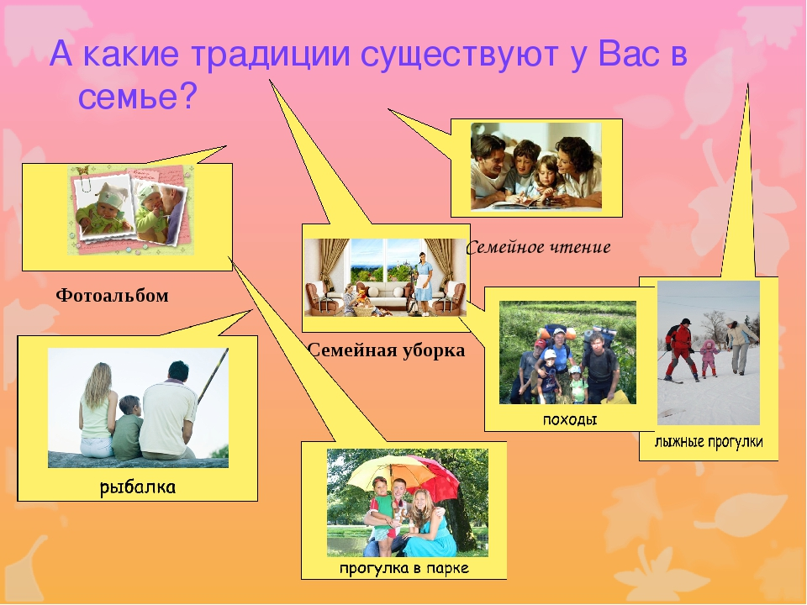

**Задание №4.\***

**Выбери и подчеркни как называется самый первый документ гражданина Республики Казахстан.**

*Паспорт, водительские права, свидетельство о рождении, вид на жительство.*

|  |  |  |
| --- | --- | --- |
| **№** | **Дескриптор** | **баллы** |
| 1 | -называет членов своей семьи (фамилия, имя, отчество, возраст, место работы и учебы | 4 |
| 2 | - вежливо относиться к старшим членам семьи; | 2 |
| 3 | умеет ориентироваться в изученных семейных традициях; | 2 |
| 4 | называет документы, удостоверяющие личность ребенка (свидетельство о рождении), их значение | 2 |